Lezioni di un maestro della devozione atea
Il nuovo libro di Roberto Calasso, che disvela le infinite complicazioni della universale disponibilità informatica e mortifica il bisogno di sentirsi buoni
di Giuliano Ferrara 10 Settembre 2017 Il Foglio
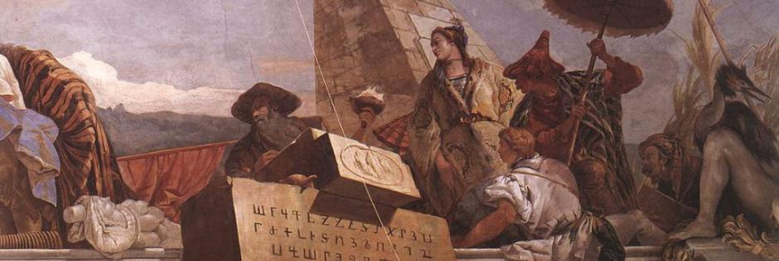 Giambattista Tiepolo, L’Olimpo e i continenti (particolare)
Anche nel suo ultimo libro, che riprende nel titolo l’intuizione di un “innominabile attuale” presente altrove nelle sue opere, Roberto Calasso è maestro della devozione atea. L’opuscolo, sono appena centosessanta pagine, è un capitolo della sua apocalisse letteraria, senza la detestata storicizzazione e senza profezia, privo al tutto di qualunque aderenza a un canone confessionale o di una sua nostalgia. Istantanea di questo inizio di secolo, in cui si perfeziona l’Homo saecularis con la sua superstizione della società e la sua derisione del sacro, il libro disvela le infinite complicazioni della digitabilità o universale disponibilità informatica: puoi avere tutto dai Big Data, che in cambio hanno te tutto intero e spezzettato, preso in un delirio di onnipotenza che però non è più sindrome clinica ma arricchimento della normalità, con la fulminante conclusione krausesca secondo cui “la mitomania è entrata a far parte del buonsenso”. Chapeau.
A semplificare, il libro si compone di tre paragrafi sapientemente disordinati, uno lungo e dotto corretto con un tanto di umor nero gaddiano e arbasiniano (Turisti e terroristi); uno erudito e languido alla Isherwood, addio a Berlino per frammenti dal 1933 al 1945 (La Società Viennese del Gas); uno appena percepibile e onirico in cui Baudelaire torna prigioniero in sonno di torri cadenti (Avvistamento delle Torri).
In sintesi estrema: il mondo superstizioso e sociale, molto sociale, è frivolo e minaccioso, abbastanza stupido da escludere il divino ma volendosi salvare, e il suo programma inconsapevole resta l’autoannientamento. Il mondo a disposizione delle tue dita è un teatrino mnemotecnico smarrito “nelle regioni più remote e più oscure della sua vita mentale”. Non bisogna dimenticare che Calasso è scrittore e editore su supporto cartaceo, come si dice, ma non si può escludere la ragionevolezza dell’allarme sull’evoluzione di Homo saecularis e addirittura di Homo sapiens.
Un’apocalisse letteraria deve essere piacevole, sottilmente edificante. E la decrittazione del turismo volontario o missionario è gagliarda. Ignorando la grazia, il mondo secolare cerca i meriti, come la chiesa cattolica medievale e rinascimentale trafficava ma bonariamente in indulgenze, così “il nuovo turista che si vergogna di essere un turista e nient’altro” ti insegna a insegnare ai bambini come salvare le tartarughe. “E’ un gioco in cui tutti i giocatori sono convinti di guadagnare qualcosa: l’agenzia promotrice, i turisti volontari, i nativi e le tartarughe”. La Convinzione della Tartaruga potrebbe essere un prossimo titolo adelphiano.
C’è anche un delizioso ritratto analogico, per niente digitale, di Michele Serra: “Ma i puri secolaristi, privi di qualsiasi affiliazione religiosa e poco inclini alle fisime spiritualistiche, non riescono a rinunciare al bisogno di sentirsi buoni. Sarebbe il loro ideale se qualche biologo neodarwinista dimostrasse che la società, sin dai primordi, si fonda sull’altruismo e sulla tolleranza. E perciò che essere buoni costituisce un vantaggio evolutivo, unico criterio con cui possono misurare il bene. Ogni anno, qualche volenteroso prova a dimostrarlo, invano”. Quell’unico criterio, a proposito, non è negoziabile.
Questa occhiata ai nipotini di M. Homais e dei protosperimentatori socio-culturali Bouvard e Pécuchet, reverenzialmente timorosa, ma generosa e superbamente scritta, riespone modi e tropismi del migliore Calasso, e forse non ce n’è nemmeno necessariamente uno peggiore.
Ce l’ha con i “terroristi islamici”, dizione elegante e unica nel testo per dir così aneufemistico, che s’affidano a vittime casuali, tra cui loro stessi, per ritornare nel parco giochi del Veglio della Montagna; ce l’ha con i turisti che disconoscono il trauma dell’ignoto, con un perdonabile tratto bandistico e snobistico; ce l’ha con i cercatori di morale laica e molti altri filamentosi e ipercorretti portavoce dello Zeitgeist; ce l’ha con un anonimo che è sempre Collettivo, come diciamo noi, e con un Collettivo della democrazia sostanziale e dell’emancipazione radicale che è sempre anonimo.
Sicuramente atea, la sua è una devozione sapienziale, come sempre ispirata alla veggenza e agli analogisti, e le sue tirate contro umanisti e transumanisti sono mirabilmente argomentate, il composto riesce vivido e nutriente, affascinante per secchezza di lingua e stile e catalogo delle sprezzature (la sua infinita risorsa). Non gli si può rimproverare quel che è la sostanza della sua accusa al secolarismo, non avere uno stile e usarli tutti. E non è poco.
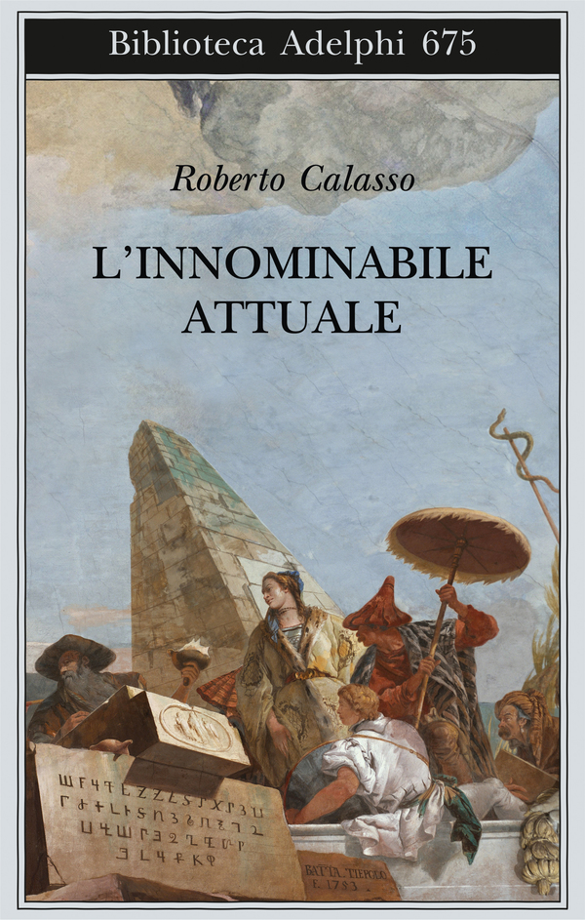
http://www.ilfoglio.it/cultura/2017/09/10/news/innominabile-attuale-nuovo-libro-roberto-calasso-151615/

